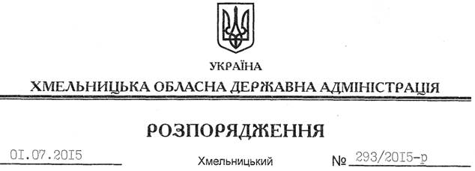

Про збільшення доходів та видатків загального фонду обласного бюджету на 2015 рік

На підставі статей 6, 18 Закону України “Про місцеві державні адміністрації”, постанови Кабінету Міністрів України від 15 лютого 2012 року № 91 “Про затвердження Порядку та умов надання субвенції з державного бюджету місцевим бюджетам на фінансування заходів соціально-економічної компенсації ризику населення, яке проживає на території зони спостереження” (із змінами та доповненнями), пункту 14 рішення сесії обласної ради від 23.01.2015 року № 1-29/2015 “Про обласний бюджет на 2015 рік”, повідомлення Головного управління Державної казначейської служби України в області від 24.06.2015 року № 26 про зміни річного та помісячного розписів асигнувань загального фонду державного бюджету на 2015 рік.
1. Збільшити обсяг доходів загального фонду обласного бюджету по коду 41035100 “Субвенція з державного бюджету місцевим бюджетам на фінансування заходів соціально-економічної компенсації ризику населення, яке проживає на території зони спостереження” та видатків загального фонду обласного бюджету по КФКВ 250362 “Субвенція з державного бюджету місцевим бюджетам на фінансування заходів соціально-економічної компенсації ризику населення, яке проживає на території зони спостереження” КЕКВ 2620 “Поточні трансферти органам державного управління інших рівнів” на суму 388,9 тис.грн. та КЕКВ 3220 “Капітальні трансферти органам державного управління інших рівнів” на суму 3 498,4 тис. гривень.
2. До затвердження Міністерством регіонального розвитку, будівництва та житлово-комунального господарства України Переліку об’єктів, засобів та препаратів, що фінансуються у 2015 році за рахунок субвенції з державного бюджету місцевим бюджетам на фінансування заходів соціально-економічної компенсації ризику населення, яке проживає на території зони спостереження, кошти субвенції на суму 3 887,3 тис.грн. централізувати в обласному бюджеті.
Після затвердження вищевказаного Переліку проводити розподіл зазначеної субвенції між головними розпорядниками коштів обласного бюджету, районними і міськими (міст обласного значення) бюджетами за погодженням з постійною комісією обласної ради з питань бюджету та здійснювати її перерахування у відповідності до постанови Кабінету Міністрів України від 15 грудня 2010 № 1132 “Про затвердження Порядку перерахування міжбюджетних трансфертів”.
3. Департаменту фінансів обласної державної адміністрації:
3.1. Звернутися до постійної комісії обласної ради з питань бюджету щодо погодження цього розпорядження.
3.2. Після погодження цього розпорядження з постійною комісією обласної ради з питань бюджету внести відповідні зміни до річного та помісячного розпису асигнувань загального фонду обласного бюджету на 2015 рік.
4. Контроль за виконанням цього розпорядження покласти на заступника голови облдержадміністрації відповідно до розподілу обов’язків.

Голова адміністрації М.Загородний

